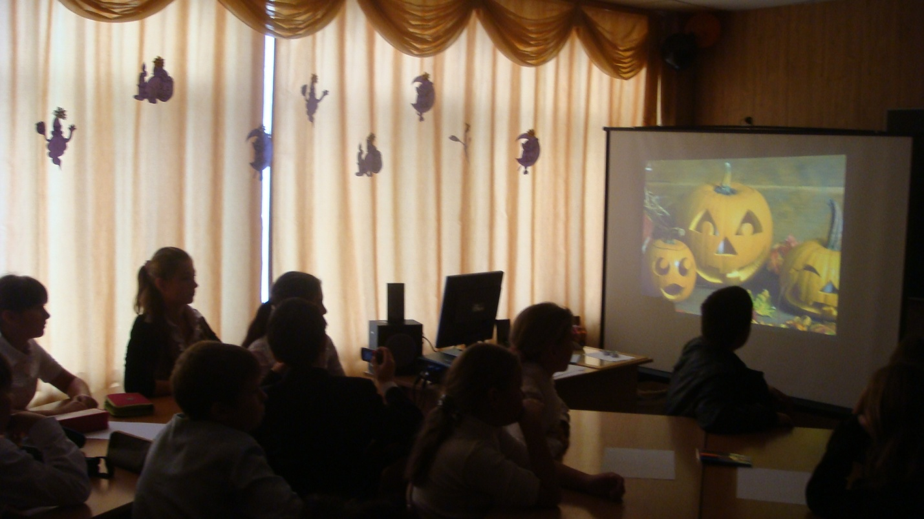
План урока в 5 классе.
Автор: Бондарева Е.Г. уч. английского яз.
Тема урока: Halloween!
Цели урока:
Практические:
- формирование умений и навыков, иноязычной речевой деятельности
Общеобразовательные:
- обучение познавательной деятельности, с использованием иностранного языка.
- Приобретение знаний о стране изучаемого языка.
Воспитательные:
- формирование доброжелательного отношения к иностранному языку как средству межкультурного общения.
Развивающие:
- развитие речевых способностей, логики, эмоций.

Задачи урока:
- Повторение лексико-грамматического материала по пройденным темам.
- Активизация лексико-грамматического материала по пройденным темам.

Информационное - предметное обеспечение:
Мультимедийные средства обучения для демонстрации презентации, задания на карточках, рисунки, фломастеры.

Ход урока.
Teacher.1. Good morning children
Teacher.2.Sit down, please. Do you know what’s happened?
T.1.Our classroom is so awfully nice decorated.
T.2. Yeah, you’re right. Today we are going to celebrate Halloween’s day.
T.1. let’s have a look. What’s this holiday like in Britain?
(Presentation)
(рассказывает ученик)
Впервые Хэллоуин стали праздновать много веков назад в Шотландии и Ирландии. Люди думали, что в ночь Хэллоуина приходят в дом ведьмы. Они их боялись, поэтому надевали разные костюмы, что бы пугать злых духов. Так же они клали еду и маленькие подарки для ведьм у дверей своих домов. Отсюда и произошло выражение «Trick or treat». В наши дни 31 октября дети наряжаются в костюмы злых духов, ходят по улице, стучат к соседям, и кричат:«Trick or treat». Когда открывается дверь дети выпрашивают монетки, яблоки, сладости, и если они не получат угощение, они могут разыграть какую-нибудь шутку. Одним из символов этого праздника является тыква. Люди вырезают глаза, рот, нос на тыкве, ставят туда свечу, превращая обычную тыкву в Jack-o-lantern. Это очень древний ирландский обычай. Легенда рассказывает, что жил человек по имени Джек, он был настолько скуп, что когда умер, не попал не в ад не в рай. Вот и вынужден был Джек ходить по земле со своей тыквой до судного дня. Ирландцы стали вырезать страшные лица на репе, свекле, картошке, и тыкве представляя Jack-o-lantern.

(пока идет рассказ один учитель исчезает)
T.1. Children, by the way. Where is your teacher?
T.2. Help, help,.
T.1. Let’s see who is there?
T.2. Where am I? (учитель делает вид что, он не узнает ничего вокруг.)
T.1. You are at the lesson. Here are your students.
T.2. Don’t mind.
T.1. I know the witches did a spell and now we must help your teacher to become a teacher again. But what should we do? Look he has a letter in his hands.
T.2. “Dear children, please. Help me I want to be a teacher again. But the old witch did a spell on me, and only my pupils can break it. If you show all your knowledge, the spell will be broken.”
T.1. Are you ready to help? Let’s start than.

Конкурс первый. Нарисуй ведьму по описанию.
Long legs
Small head
Short tail
Thin body
Long nose
Small eyes.

Short legs
Big head
Fat body
Short nose
Big eyes
Small eyes
Конкурс второй. Найди множественное число слов-исключений.

c | h | i | l | d | r | e | n
m | m | q | f | u | t | q | e
l | i | m | e | n | w | p | o
r | c | q | e | o | x | e | n
g | e | b | t | i | t | z | k
d | n | f | e | e | t | m | g
t | u | k | c | j | w | c | w
r | t | g | e | e | s | e | v

Конкурс третий. Ответьте на вопросы.
- When do the Englishman celebrate this holiday?
- What do the children say when they go from house to house on Halloween’s eve?
- What is the symbol of this holiday?
- How do we call the symbol of this holiday?
T.1. Children, look the spell is broken, now your teacher can teach you again.
T.2. Thank you. You are my real friends. I want to give marks for the lesson.

